正常场景测试
编制日期 2026年11月6日 测试方式 离线契约与接口验证
本册记录正常类5个具体用例的本次执行过程，每个用例包含前置、操作、量化判据、接口轨迹图与结束状态。25个场景总集每类5个，本册5个均通过。图表由实际接口事件和只读快照生成，完整记录见同目录执行证据.json。
Agent、审批和权限场景使用真实JWT、CSRF、LangGraph与SQLite；普通聊天fixture固定测试身份。模型与检索使用脚本替身，不调用真实模型、不下载Embedding，也不操作现有业务目录。

本类执行结果
编号 | 用例 | 结果 | 调用耗时 秒
N01 | 三个人工点后通过申请 | 通过 | 2.7893
N02 | 完整流程按原因退回 | 通过 | 2.2155
N03 | 问答流式输出和幂等重放 | 通过 | 1.3759
N04 | 变更差异和通过后原排期保持 | 通过 | 2.0754
N05 | 统计总量超出50份列表仍完整 | 通过 | 2.0673

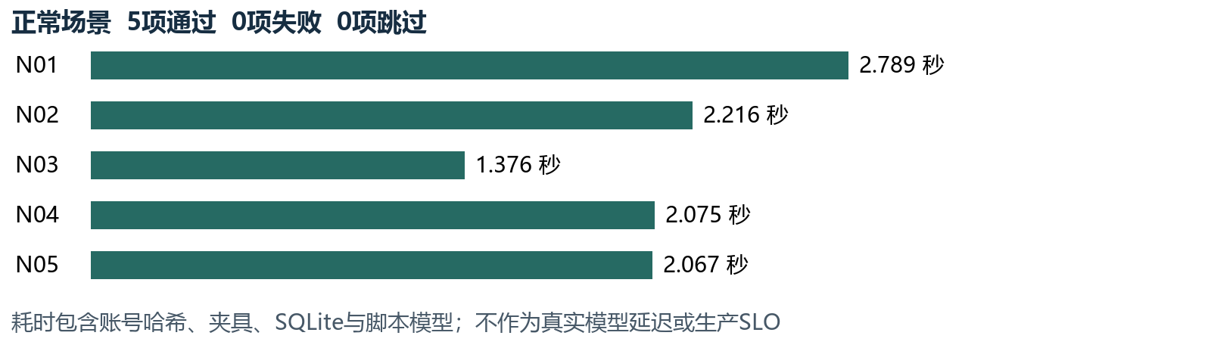
图 1 本类实际调用阶段耗时与通过数
通过率分母为本类5个已执行用例，不含未实现功能或真实模型题集。HTTP 401、403、409、422在负例中可能正是预期结果。耗时包含测试夹具、账号哈希和数据库开销，不能作为生产延迟承诺。
执行基线提交 56b192fa357e1a0b8ee9ba0a20fd2ecda72df57d。执行工作区另保留原有RAG本地差异；逐文件摘要及变更路径见执行证据.json，未改写或提交该原有源码差异。

N01 三个人工点后通过申请
需求追溯：R02、R04、R05、R06。本例结果：通过。

前置与输入
演示east资源，未来30天、2小时、20人；员工与独立场馆审核员。

操作过程
1 员工提交完整需求，观察完整预览及等待确认状态。
2 H1确认创建，切换审核员核验未提交草稿不可见。
3 H2本人主动提交，H3审核员按当前摘要通过，员工查询结果。
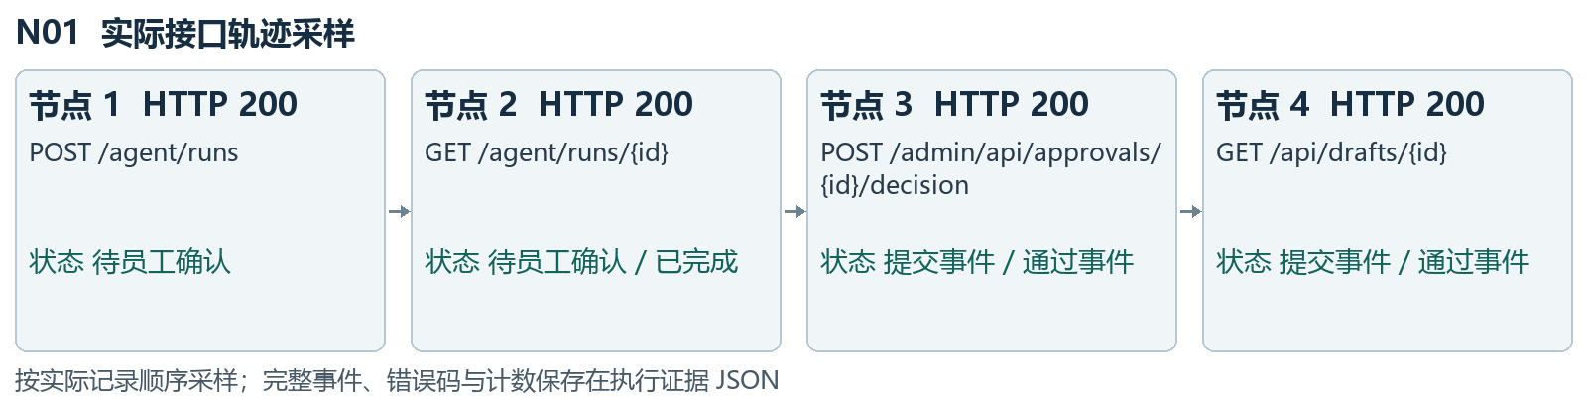
图 2 N01实际接口记录采样 完整顺序保留在执行证据中

量化判据与本次观察
判据：H1前草稿0份，之后同run恰好1份。
判据：H2前审核列表为空、直接读未提交详情返回404。
判据：H3后approved，事件顺序submit、approve，实际模型请求5次。
判据：所有步骤前后原有排期行完全一致，新增占档0次。
本次passed；用例调用阶段耗时2.7893秒，记录16次接口响应。HTTP分布：200为15次，404为1次。观察到错误码：DRAFT_NOT_FOUND；按预期拦截的错误不计为测试失败。
结束只读快照：草稿1条、已有排期2条、审批事件2条、消息0条。草稿状态分布：{"approved": 1}。最大round_count为5。 这是夹具结束状态，不能单独用已有排期条数推定新增占档；是否改动由原测试前后行比较断言验证。
自动化定位：mvp/tests/test_human_workflow.py；执行证据.json中按N01对应nodeid可定位完整函数与参数化实例。
证据说明：图和快照用于展示本次状态；完整时序、调用次数及不变性由对应测试断言核验。没有执行真实模型效果或生产上线验收。

N02 完整流程按原因退回
需求追溯：R04、R05、R06。本例结果：通过。

前置与输入
与N01相同完整申请；审核意见为退回补充用途。

操作过程
1 H1确认且H2主动提交草稿。
2 审核员读取当前复核摘要并填写原因退回。
3 员工重新登录查看状态、原因和事件。
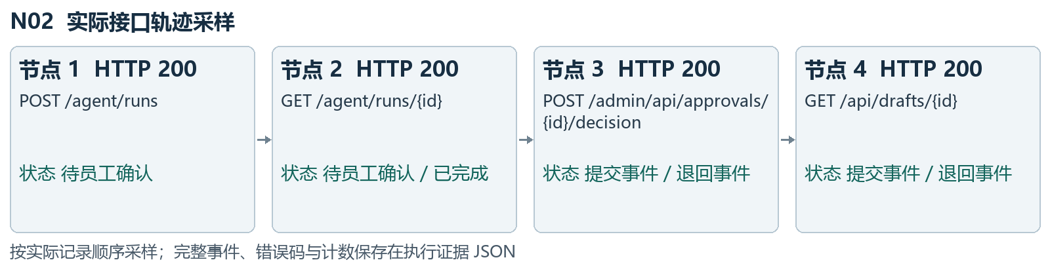
图 3 N02实际接口记录采样 完整顺序保留在执行证据中

量化判据与本次观察
判据：草稿恰好1份，状态returned。
判据：事件顺序submit、return，共2条；员工可见相同意见。
判据：模型请求不超过5次，原有排期不变。
本次passed；用例调用阶段耗时2.2155秒，记录16次接口响应。HTTP分布：200为15次，404为1次。观察到错误码：DRAFT_NOT_FOUND；按预期拦截的错误不计为测试失败。
结束只读快照：草稿1条、已有排期2条、审批事件2条、消息0条。草稿状态分布：{"returned": 1}。最大round_count为5。 这是夹具结束状态，不能单独用已有排期条数推定新增占档；是否改动由原测试前后行比较断言验证。
自动化定位：mvp/tests/test_human_workflow.py；执行证据.json中按N02对应nodeid可定位完整函数与参数化实例。
证据说明：图和快照用于展示本次状态；完整时序、调用次数及不变性由对应测试断言核验。没有执行真实模型效果或生产上线验收。

N03 问答流式输出和幂等重放
需求追溯：R01、R08。本例结果：通过。

前置与输入
一个固定测试身份会话，相同问题和相同Idempotency-Key请求2次；模型先暂停后释放。

操作过程
1 收到delta时保持生成未完成，读取成功历史。
2 释放模型，观察sources和done，再读历史。
3 使用同一问题与幂等编号重放并比较消息记录。
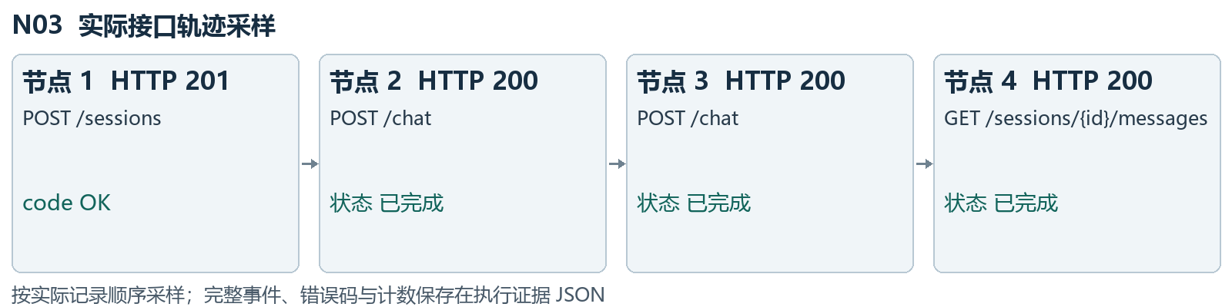
图 4 N03实际接口记录采样 完整顺序保留在执行证据中

量化判据与本次观察
判据：生成中成功历史0轮，没有提前sources或done。
判据：完成后恰好1次done、1个有效S1来源、2条成功消息。
判据：重放前后消息不变，模型与检索各调用1次。
本次passed；用例调用阶段耗时1.3759秒，记录5次接口响应。HTTP分布：201为1次，200为4次。
结束只读快照：草稿0条、已有排期0条、审批事件0条、消息2条。 这是夹具结束状态，不能单独用已有排期条数推定新增占档；是否改动由原测试前后行比较断言验证。
自动化定位：tests/api/test_chat.py；执行证据.json中按N03对应nodeid可定位完整函数与参数化实例。
证据说明：图和快照用于展示本次状态；完整时序、调用次数及不变性由对应测试断言核验。没有执行真实模型效果或生产上线验收。

N04 变更差异和通过后原排期保持
需求追溯：R02、R05、R06。本例结果：通过。

前置与输入
本人演示原排期编号与当前版本；新的起止时间和变更原因。

操作过程
1 读取原排期，按变更工具顺序校验、预览、确认并提交。
2 审核员读取原基线及start_at、end_at差异。
3 通过后比较全部原有排期行。
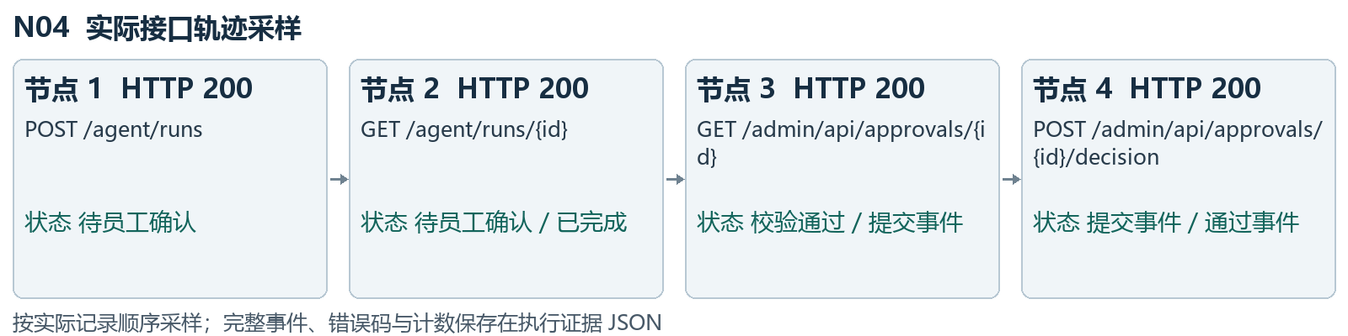
图 5 N04实际接口记录采样 完整顺序保留在执行证据中

量化判据与本次观察
判据：基线编号与本人原排期一致。
判据：start_at前后不同，end_at新值与候选一致，保留变更原因。
判据：最终approved，原有排期行逐字段不变。
本次passed；用例调用阶段耗时2.0754秒，记录10次接口响应。HTTP分布：200为10次。
结束只读快照：草稿1条、已有排期2条、审批事件2条、消息0条。草稿状态分布：{"approved": 1}。最大round_count为5。 这是夹具结束状态，不能单独用已有排期条数推定新增占档；是否改动由原测试前后行比较断言验证。
自动化定位：tests/api/test_approvals.py；执行证据.json中按N04对应nodeid可定位完整函数与参数化实例。
证据说明：图和快照用于展示本次状态；完整时序、调用次数及不变性由对应测试断言核验。没有执行真实模型效果或生产上线验收。

N05 统计总量超出50份列表仍完整
需求追溯：R05、R07。本例结果：通过。

前置与输入
east内53份submitted、1份approved、1份returned，另有未提交及west样本。

操作过程
1 在独立数据库生成明确状态的统计夹具。
2 授权审核员查询summary与审批列表。
3 比较全量、列表条数及审核场馆范围。
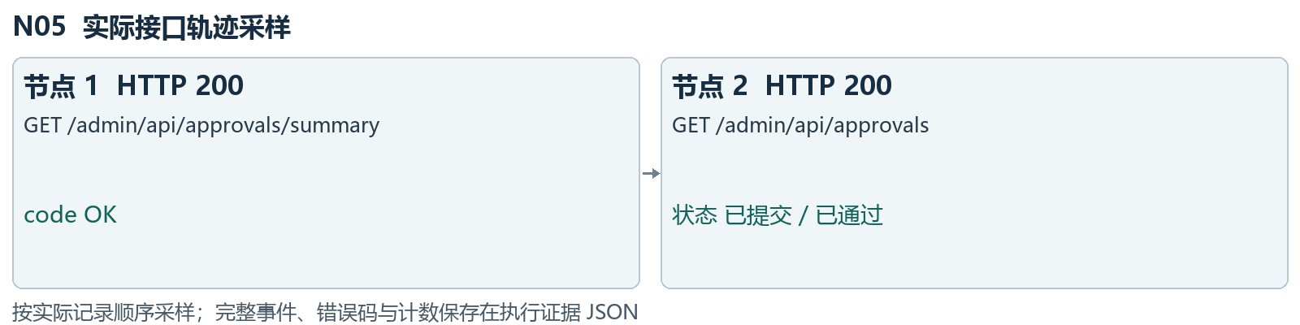
图 6 N05实际接口记录采样 完整顺序保留在执行证据中

量化判据与本次观察
判据：summary为53/1/1，total恰好55。
判据：列表仅最近50份，不作为统计总量。
判据：未提交和west样本不计入，趋势无事件时均为0。
本次passed；用例调用阶段耗时2.0673秒，记录3次接口响应。HTTP分布：200为3次。
结束只读快照：草稿57条、已有排期2条、审批事件0条、消息0条。草稿状态分布：{"approved": 1, "draft": 1, "returned": 1, "submitted": 54}。 这是夹具结束状态，不能单独用已有排期条数推定新增占档；是否改动由原测试前后行比较断言验证。
自动化定位：tests/api/test_visual_summary.py；执行证据.json中按N05对应nodeid可定位完整函数与参数化实例。
证据说明：图和快照用于展示本次状态；完整时序、调用次数及不变性由对应测试断言核验。没有执行真实模型效果或生产上线验收。

